1.4. Судовые спасательные средства и правила их использования (СОК, СВП)
No | Вопрос | Иллюстрация | Правильный ответ
 | Какое индивидуальное спасательное средство должно использоваться при плавании на судне особой конструкции? |  | - Спасательный жилет
 | Как соответственно называются приспособления на спасательном жилете, обозначенные цифрами 1, 2 и 3? | 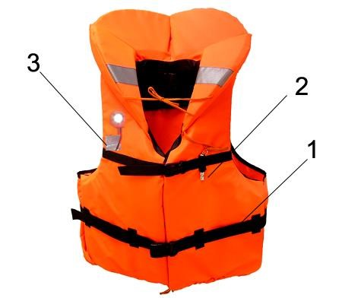 | - Ремни крепления, свисток и батарейка
 | Какое количество индивидуальных спасательных жилетов должно быть на маломерном судне во время плавания? | 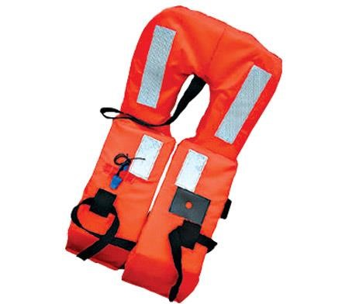 | - Не менее количества людей, находящихся на борту
 | Укажите правильный способ плавания в спасательном жилете? |  | - На спине
 | Как правильно должен использовать спасательный круг человек, упавший за борт? | 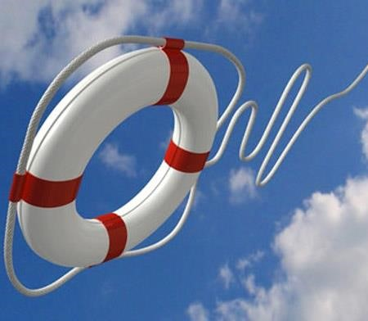 | - Подплыть к кругу, просунуть в отверстие сначала руку, затем голову и другую руку и ожидать подхода судна
 | Какое минимальное количество спасательных жилетов должно быть предусмотрено на судне? |  | - Для каждого находящегося на судне лица
 | Кто несет ответственность за оснащение судна особой конструкции судна спасательными и противопожарными средствами? | 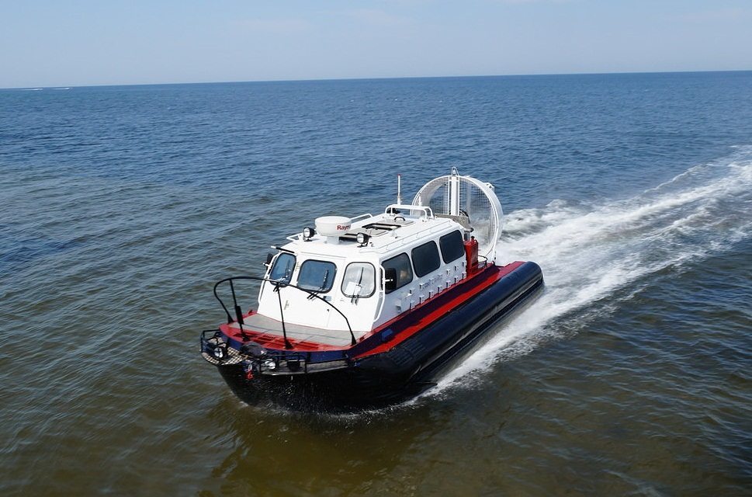 | - Судовладелец
 | Какой процент находящихся на судне особой конструкции людей должен быть обеспечен спасательными жилетами? |  | - 100%
 | Для каких целей предназначен спасательный жилет? |  | - Для поддержания на плаву человека, находящегося в сознательном или бессознательном состоянии
 | Для чего предназначен спасательный круг? |  | - Для оказания помощи человеку за бортом

